**GALA PRACODAWCÓW 17 05 2016**

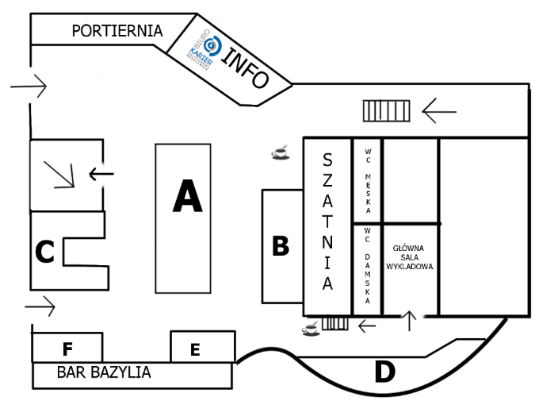**Mapa Rozmieszczenia Stanowisk – Parter**

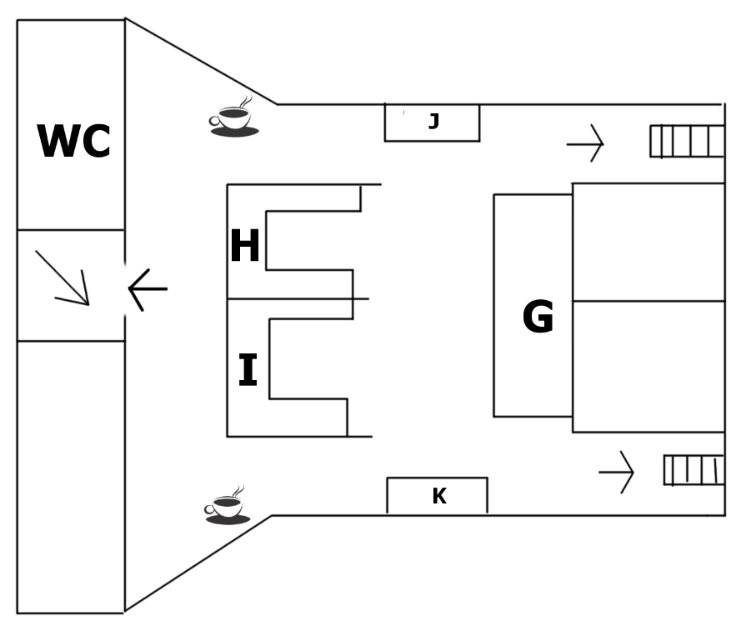**Mapa Rozmieszczenia Stanowisk – Parter**

**Harmonogram:**

**I sesja Networkingowa 9:00 11:00**

Strefa A 5-7

* 1
* 2
* 3
* 4
* 5

Strefa B 5-7

* 1
* 2
* 3
* 4
* 5

Strefa C 3-4

* 1
* 2
* 3
* 4
* 5

Strefa D 5-6

* 1
* 2
* 3
* 4
* 5

Strefa E 1-2

* 1
* 2

Strefa F 1-2

* 1
* 2

Strefa G 5-6

* 1
* 2
* 3
* 4
* 5

Strefa H 4-7

* 1
* 2
* 3
* 4
* 5

Strefa I 4-7

* 1
* 2
* 3
* 4
* 5

Strefa J 1

* 1

Strefa K 1

* 1

**GALA PRACODAWCOW 11:00-13:00 główna sala wykładowa – parter**

**II sesja Networkingowa 13:00 15:00**

Strefa A 5-7

* 1
* 2
* 3
* 4
* 5

Strefa B 5-7

* 1
* 2
* 3
* 4
* 5

Strefa C 3-4

* 1
* 2
* 3
* 4
* 5

Strefa D 5-6

* 1
* 2
* 3
* 4
* 5

Strefa E 1-2

* 1
* 2

Strefa F 1-2

* 1
* 2

Strefa G 5-6

* 1
* 2
* 3
* 4
* 5

Strefa H 4-7

* 1
* 2
* 3
* 4
* 5

Strefa I 4-7

* 1
* 2
* 3
* 4
* 5

Strefa J 1

* 1

Strefa K 1

* 1